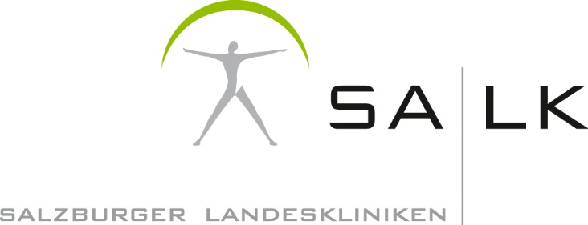

Salzburg, am 29. Oktober 2019

SALK: Neuer Leiter Unternehmenskommunikation und Marketing

Wolfgang Fürweger übernimmt ab 4. November die Leitung der Unternehmenskommunikation und des Marketings der Salzburger Landeskliniken (SALK). Der 48-jährige promovierte Politikwissenschaftler setzte sich in einem mehrstufigen Auswahlverfahren durch. „Wir sind froh, dass wir einen erfahrenen und in Salzburg bestens vernetzten Kommunikationsprofi für diese Position gewinnen konnten“, betont SALK-Geschäftsführer Priv.-Doz. Dr. Paul Sungler.

Wolfgang Fürweger arbeitete seit 1996 als Journalist in Salzburg und Wien – unter anderem bei der Salzburger Woche, bei Salzburg TV, der Mediengruppe Österreich und der Kronen Zeitung. Als Milizoffizier ist er beim Bundesheer seit 15 Jahren im Bereich Öffentlichkeitsarbeit und Kommunikation beordert.

Bild: privat

Rückfragen:
Beate Erfurth
Unternehmenskommunikation&Marketing/UniklinikumTV
SALK - Uniklinikum Salzburg
Tel.: +43/662/(0) 57255 20013
Mobil:+43/ 676/89972 0013
presse@salk.at
www.uniklinikum-salzburg.at

